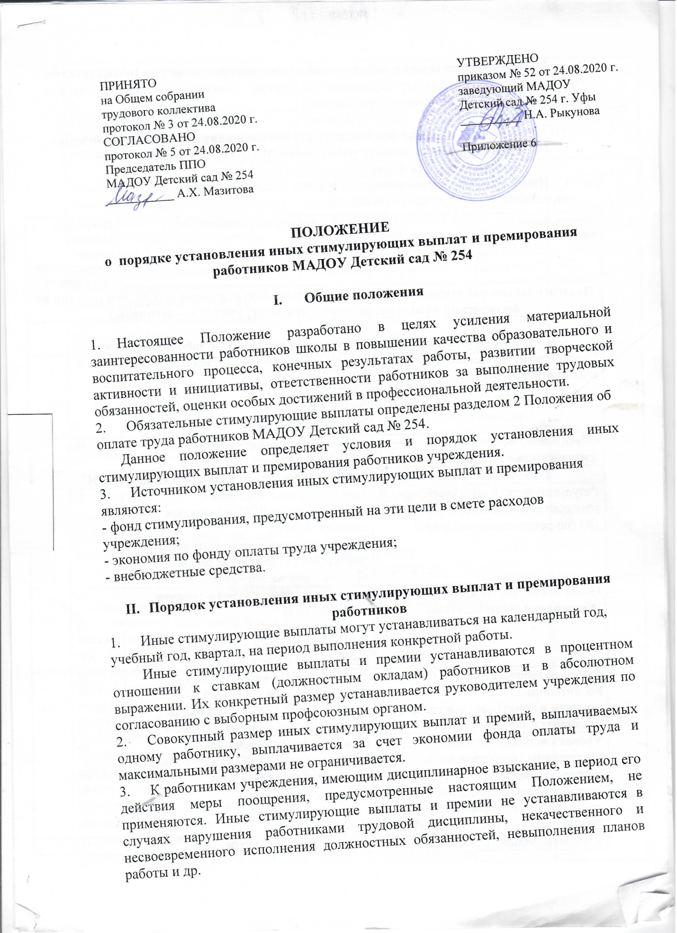

4.Порядок установления и размеры иных стимулирующих выплат руководителям учреждения определяет учредитель с учетом мнения выборного органа территориальной профсоюзной организации.

  - Перечень оснований (критериев) для премирования и установления иных стимулирующих выплат работникам МАДОУ Детский сад № 254

- Иные стимулирующие выплаты и премии устанавливаются работникам учреждения по следующим основаниям:
Наименование  выплаты | Условия получения выплаты |  |  | Показатели и критерии оценки эффективности деятельности
Педагогические работники (воспитатели, музыкальные руководители, инструктор по физической культуре, педагог – психолог, учителя – логопеды)
1. Сохранение и укрепление здоровья, снижение заболеваемости
Коэффициент посещаемости воспитанников группы | Баллы начисляются согласно табелям посещаемости  60% -1 балл  70% - 2 балла  80-100% -3 балла |  |  | 0-3
Обеспечение безопасности жизнедеятельности воспитанников | Отсутствие травматизма – 1 балл;  Наличие -0 баллов. |  |  | 0-1
2. Результативность образовательного процесса в соответствии с ФГОС
Результативность образовательного процесса в соответствии с ФГОС ДО  (по результатам контроля) | При отсутствии замечаний администрации ДОУ, надзорных органов -1 балл  При высоком уровне результатов деятельности (приказ) -2 балла  Наличие замечаний -0 баллов |  |  | 0-2
Охват детей дополнительными образовательными услугами | Показатель охвата детей в течение учебного года  40% и выше -2 балла  20% - 40% - 1 балл  менее 20% - 0 баллов |  |  | 0-2
Развитие творческих способностей воспитанников  (участие в конкурсах, выставках, фестивалях, соревнованиях и т.п.) | Уровень учреждения-0,5 баллов Муниципальный уровень-1 балл  Региональный уровень-1,5 балла  Всероссийский уровень – 2 балла |  |  | 0-2
Уровень исполнительской дисциплины (качественное и своевременное ведение и сдача документации, соблюдение правил внутреннего трудового распорядка, др.)  (по результатам контроля) | При отсутствии замечаний администрации ДОУ, медперсонала, надзорных органов-1 балл.  Наличие-0 |  |  | 0-1
Удовлетворенность потребителей качеством муниципальной услуги | Отсутствие конфликтов, обоснованных письменных жалоб и обращений -1 балл  Наличие – 0 баллов |  |  | 0-1
Продуктивное использование новых образовательных технологий  (по результатам контроля) | Наличие -1 балл  Отсутствие- 0 баллов |  |  | 0-1
3. Повышение профессиональной компетентности
Участие в методической работе: семинарах, открытых просмотрах, методических объединениях, конкурсах профессионального мастерства, конференциях;  Участие в экспериментальной и инновационной деятельности  Работа в творческих группах, аттестационных и экспертных комиссиях и др. | Балл начисляется за каждый вид деятельности.  Уровень учреждения-1 балл  Муниципальный уровень-2 балла  Региональный уровень-3 балла  Всероссийский уровень – 4 балла |  |  | 0-4
Самообразование | Балл начисляется за каждый вид деятельности.  Посещение мероприятий различного уровня (вне рабочее время) -1 балл  Реализация плана самообразования-1 балл |  |  | 0-2
Публикации в СМИ.  Публикации на официальном сайте МАДОУ, ведение персональной странички, личного сайта | Публикации в СМИ  Муниципальный уровень-1 балл  Региональный уровень-2 балла  Всероссийский уровень – 3 балла  Наличие – 1 балл  Отсутствие - 0 баллов |  |  | 0-3
4. Создание предметно-развивающей среды
Соблюдение требований предъявляемых к организации предметно-развивающей среды в соответствии с ФГОС ДО (содержательно-насыщенная, трансформируемая, полифункциональная, вариативная, доступная и безопасная.)  Соблюдение требований предъявляемых к организации предметно-развивающей среды на закрепленном прогулочном участке  (по результатам контроля) | При соблюдении всех требований-1 балл,  При несоблюдении- 0 баллов |  |  | 0-1
Личный творческий вклад в оснащение воспитательно-образовательного процесса (при организации образовательного процесса) | За изготовленный наглядный, дидактический материал-1 балл;  При отсутствии – 0 баллов |  |  | 0-1
5. Результативность работы с родителями
Организация работы с родителями. | Устные журналы, фото-выставки, газеты, коллажи, выставки поделок, семейные соревнования, круглые столы, привлечение к образовательной деятельности и др. – 1 балл;  Отсутствие — 0 баллов |  |  | 0-1
Работа с семьями, попавшими в трудную жизненную ситуацию | Балл начисляется за каждый вид деятельности.  Проведены различные мероприятия -1 балл  Наличие и ведение документации о семьях группы риска — 1 балл  Отсутствие – 0 баллов |  |  | 0-2
Оплате родителей (законных представителей) за питание ребенка в детском саду | Отсутствие задолженности -1 балл  Наличие -0 баллов |  |  | 0-1
6. Особые условия труда
Сопровождение детей с ограниченными возможностями здоровья | Наличие и исполнение индивидуального маршрута развития детей с ограниченными возможностями здоровья – 1-2 баллов  Отсутствие – 0 баллов |  |  | 0-2
7. Участие в жизни учреждения
Участие в мероприятиях не связанных с должностными обязанностями.  Активное участие в общественно значимых мероприятиях, субботниках, ремонтных работах, облагораживание территории и др. | Участие в мероприятиях – 1-3 баллов  Отсутствие - 0 баллов |  |  | 0-3
Личный вклад в организацию праздничных мероприятий (изготовление костюмов, оформление, дополнительные роли) | Участие в мероприятиях – 1 балл  Отсутствие - 0 баллов |  |  | 0-1
Отсутствие больничных листов в течение месяца | Наличие – 0 баллов  Отсутствие – 1 балл |  |  | 0-1
Обслуживающий персонал (помощник воспитателя, дворник)
Содержание помещений и территорий в соответствии с санитарно-эпидемиологическими требованиями (по результатам контроля) | При отсутствии замечаний администрации ДОУ, медперсонала, надзорных органов-1 балл.  Наличие-0 |  |  | 0-1
Взаимозаменяемость | Наличие – 1 балл  Отсутствие – 0 баллов |  |  | 0-1
Отсутствие больничных листов в течение месяца | Наличие – 0 баллов  Отсутствие – 1 балл |  |  | 0-1
Участие в мероприятиях не связанных с должностными обязанностями. Активное участие в общественно значимых мероприятиях, субботниках, ремонтных работах, облагораживание территории и др. | Участие в мероприятиях– 1-3 баллов  Отсутствие - 0 баллов |  |  | 0-3
Экономия энергоресурсов | Наличие – 1 балл  Отсутствие – 0 баллов |  |  | 0-1
Своевременная подача заявок на обслуживание помещений | Наличие – 1 балл  Отсутствие – 0 баллов |  |  | 0-1
Заместитель заведующего по административно-хозяйственной работе
Обеспечение условий для организации учебно-воспитательного процесса, выполнения требований пожарной и электробезопасности, охраны труда и охраны жизни и здоровья детей  (по результатам контроля) | При отсутствии замечаний администрации ДОУ, надзорных органов-1-3 балл.  Наличие-0 |  |  | 0-3
Анализ потребления коммунальных ресурсов  (по результатам контроля) | при перерасходе – 0 баллов  при экономии – 1 балл |  |  | 0-1
Качество подготовки и организации ремонтных работ, оборудования | Качественная подготовка – 1 балл  Отсутствие – 0 баллов |  |  | 0-1
Участие в мероприятиях не связанных с должностными обязанностями. Личный вклад в общественно значимых мероприятиях, субботниках, ремонтных работах, облагораживании территори др. | Участие в мероприятиях– 1-3 баллов  Отсутствие - 0 баллов |  |  | 0-3
Состояние отчетности, документации | Наличие – 1 балл  Отсутствие – 0 баллов |  |  | 0-1
Медицинский персонал (медицинская сестра)
Уровень исполнительской дисциплины (ведение отчетных журналов, ведение медицинских карт детей, составление меню и т. д.)(по результатам контроля) | При отсутствии замечаний администрации ДОУ, надзорных органов-1-3 балл.  Наличие-0 |  |  | 0-3
Уровень организации контроля питания, оздоровления детей и содержание помещений и территории ДОУ в соответствии с требованиями СанПин.  (по результатам контроля) | При отсутствии замечаний администрации ДОУ, надзорных органов-1-3 балл.  Наличие-0 |  |  | 0-3
Уровень организации работы с родителями  (по результатам контроля) | При отсутствии замечаний администрации ДОУ, надзорных органов-1-3 балл.  Наличие-0 |  |  | 0-3
Удовлетворенность потребителей качеством муниципальной услуги | Отсутствие обоснованных письменных жалоб и обращений -1 балл  Наличие – 0 баллов |  |  | 0-1
Участие в мероприятиях не связанных с должностными обязанностями.  Активное участие в общественно значимых мероприятиях, субботниках, ремонтных работах, облагораживание территории и др. | Участие в мероприятиях– 1-3 баллов  Отсутствие - 0 баллов |  |  | 0-3
Отсутствие больничных листов в течение месяца | Наличие – 0 баллов  Отсутствие – 1 балл |  |  | 0-1
Заведующий медицинским кабинетом
Уровень исполнительской дисциплины (ведение отчетных журналов) |  | При отсутствии замечаний администрации ДОУ, надзорных органов-1-3 балл.  Наличие-0 | 0-3
Уровень организации профилактической и медицинской помощи воспитанникам (профилактический и медицинский осмотры, диспансерное наблюдение) |  | При отсутствии замечаний администрации ДОУ, надзорных органов-1-3 балл.  Наличие-0 | 0-3
Выполнение плана профилактических прививок (проведение иммунизации согласно национальному календарю проф.прививок, по эпид.показаниям) |  | При отсутствии замечаний администрации ДОУ, надзорных органов-1-3 балл.  Наличие-0 | 0-3
Учебно-вспомогательный персонал
(специалист по охране труда, делопроизводитель)
Уровень исполнительской дисциплины, ведение отчетных журналов.  (по результатам контроля) | При отсутствии замечаний администрации ДОУ, надзорных органов-1-3 балл.  Наличие-0 |  |  | 0-3
Участие в мероприятиях не связанных с должностными обязанностями.  Активное участие в общественно значимых мероприятиях, субботниках, ремонтных работах, облагораживание территории и др. | Участие в мероприятиях– 1-3 баллов  Отсутствие - 0 баллов |  |  | 0-3
Удовлетворенность потребителей качеством муниципальной услуги | Отсутствие обоснованных письменных жалоб и обращений -1 балл  Наличие – 0 баллов |  |  | 0-1
Отсутствие больничных листов в течение месяца | Наличие – 0 баллов  Отсутствие – 1 балл |  |  | 0-1

2. Деятельность работника по каждому из оснований оценивается комиссией по премированию и выплате стимулирующих выплат за результативность и качество профессиональной деятельности от 1 до 4 баллов в зависимости от достигнутых результатов.
3. Конкретный размер стимулирующих выплат за результативность и качество профессиональной деятельности работникам определяется от экономии Фонда оплаты труда (за определенный период). Стоимость одного балла рассчитывается путем деления экономии Фонда оплаты труда на количество набранных баллов работниками ДОУ за определенный период.
4. Условием для назначения стимулирующих выплат за результативность и качество профессиональной деятельности является отсутствие дисциплинарных взысканий.
Наличие дисциплинарных взысканий во время выплат стимулирующего характера является основанием для их снятия.
5. Премирование работников также может осуществляться:
- по итогам работы за квартал, учебный год – в размере до одного оклада / до одного фонда оплаты труда);
- за выполнение конкретной работы – до 50% ставки заработной платы (оклада);
- ко дням профессиональных праздников работников – в размере до одного оклада (ставки заработанной платы)/до одного фонда оплаты труда;
- ко Дню пожилых людей – работающим пенсионерам 500 рублей;
- ко Дню защитника Отечества (мужчины), Международному женскому дню (женщины), новогоднему празднику - в размере до одного фонда оплаты труда;
- к юбилейным датам работников (50,55,60,65 лет (женщинам), 60, 65 лет (мужчинам) – в размере до одной ставки заработной платы (оклада);
- в связи с государственными, знаменательными или профессиональными праздниками и юбилейными датами - до одной ставки заработной платы (оклада);
- в связи с получением наград:
Почетная грамота, благодарственное письмо Учреждения – 300 рублей;
Почетная грамота, благодарственное письмо района (города) – 500 рублей;
Почетная грамота, благодарственное письмо Республики Башкортостан – 800 рублей;
Почетная грамота, благодарственное письмо Российской Федерации – 1000 рублей;
Почетное звание Республики Башкортостан – 1500 рублей;
Почетное звание Российской Федерации – 2000 рублей.

- Порядок и условия отмены (снижения размеров) иных стимулирующих выплат работникам.
6.1. Иные выплаты стимулирующего характера могут быть отменены в случаях: - наложения на работника дисциплинарного взыскания, - нарушения работником трудовой дисциплины,
- нарушения морально-этических норм и т.д.
6.2. Размер иных выплат стимулирующего характера может быть снижен в случае наличия:
-обоснованных претензий граждан к качеству обучения и воспитания детей, условиям и организации образовательного процесса в классе и пр.
- фактов нарушения исполнительской дисциплины, правил оформления и ведения документации;
- фактов нарушений, выявленных в ходе инспекционных проверок деятельности уполномоченными органами.
6.3. Решение об отмене (снижении) размера иных выплат стимулирующего характера принимается руководителем учреждения с учетом мнения выборного профсоюзного органа.

